- Orienté Objet :
  - L'opérateur instanceof permet de déterminer la classe de l'objet qui lui est passé en paramètre
  - Le mot clé synchronized : Permet de gérer l'accès concurrent aux variables et méthodes lors de traitement de thread (exécution « simultanée » de plusieurs petites parties de code du programme)
  - Passage arguments : Java ne permet que le passage d’argument par valeur. Même les références (les objets) sont passées par valeur en Java. On fait une copie de la référence vers l’objet. On pointe bien l’adresse de l’objet, mais le pointeur est une copie.
  - Return : Il est possible d'inclure une instruction return dans une méthode de type void : cela permet de quitter la méthode.
  - Le polymorphisme : une méthode polymorphe a un squelette identique à celle de base, mais un traitement différent. Celle-ci fait référence à une autre classe et donc, par extension, à une autre instance de cette classe. On peut dire que les méthodes polymorphes sont typiques des classes héritées !
- La méthode equals() est celle utilisée pour déterminer si 2 objets sont équivalents.
  - Par défaut (par héritage de Object), equals() détermine si les variables ont la même référence d'objet donc ==
  - Dans la classe String, equals() détermine si les chaines ont la même suite de caractères.
- Les flux : utiliser l’api NIO2 (des exemples de lecture ecriture sont dans la classe flux/file.java)
- Les exceptions :
  - Throws permet de déléguer la responsabilité des erreurs vers la méthode appelante
  - Les classes Exception, RunTimeException et Error : Ces trois classes descendent de Throwable : en fait, toutes les exceptions dérivent de la classe Throwable.

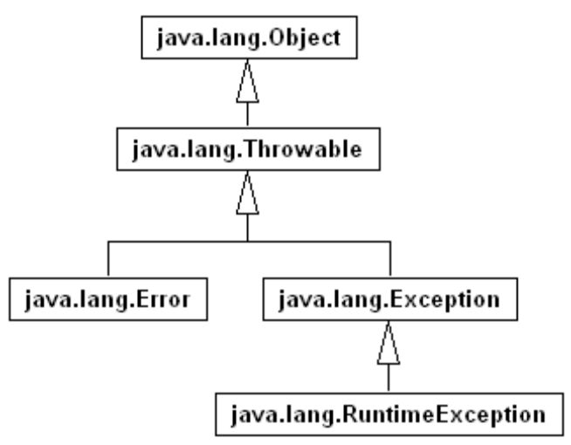
  - Throwable : c'est la classe de base pour le traitement des erreurs. Elle contient les méthodes getMessage(),printStackTrace()…, pour avoir le message complet d’une exception, il suffit de passer comme paramètre l’exception : LOGGER.error ("getTeinteList: =" , exp);
  - La classe Error représente une erreur grave intervenue dans la machine virtuelle Java ou dans un sous système Java. L'application Java s'arrête instantanément dès l'apparition d'une exception de la classe Error.
  - La classe Exception représente des erreurs moins graves. Les exceptions héritant de classe RuntimeException n'ont pas besoin d'être détectées impérativement par des blocs try/catch.
  - Lorsque nous capturons une exception, le code présent dans le bloc catch(){...} est exécuté mais le programme poursuit son cours.
  - throw new NombreHabitantException() : exécute ce qu’il y a dans le constructeur de NombreHabitantException mais le programme s’arrete
- Les exceptions personnalisées : Voir l’exemple qui est dans le répertoire Exceptions Exemple
- La généricité : Ce concept est très utile pour développer des objets pouvant travailler avec plusieurs types de données.
- Multitâches :
  - L'interface Runnable : interface qui contien la méthode run(). run() doit être redéfinie pour contenir le code des traitements qui seront exécutés dans le thread.
  - La classe Thread : La classe Thread est définie dans le package java.lang. Elle implémente l'interface Runnable.
  - Créer une classe héritant de thread ou implémentant Runnable, il vaut mieux implémenter Runnable pour pouvoir hériter d’une classe. Alors que si on hérite de Thread, on ne peut plus hériter d’une autre classe (en java, on ne peut hériter que d’une classe).
  - Si une ressource (variable ou méthode) est accessible par plusieurs thread, il faut la protéger par le mot synchronised
  - Un thread peut présenter plusieurs états :
    - NEW : lors de sa création.
    - RUNNABLE : lorsqu'on invoque la méthode start(), le thread est prêt à travailler.
    - TERMINATED : lorsque le thread a effectué toutes ses tâches ; on dit aussi qu'il est « mort ». Vous ne pouvez alors plus le relancer par la méthode start().
    - TIMED_WAITING : lorsque le thread est en pause (quand vous utilisez la méthode sleep(), par exemple).
    - WAITING : lorsque le thread est en attente indéfinie.
    - BLOCKED : lorsque l'ordonnanceur place un thread en sommeil pour en utiliser un autre, il lui impose cet état.
  - Fork/join : //l'idée du fork/join est de déviser l'éxécution des taches "fork" avant de les rassembler "fork". très utiles sur les traitements récursives. Voir l’exemple multitache/ ExempleForkJoin
- Internationalisation : Pour sélectionner le ResourceBundle approprié il faut utiliser la méthode ResourceBundle.getBundle(),Le premier argument contient le type d'objet à utiliser (la racine du nom de cet objet). Le second argument de type Locale permet de déterminer quel fichier sera utilisé : il ajoute le code pays et le code langue séparé par un souligné à la racine du nom.
  - La méthode getString() retourne la valeur de la clé précisée en paramètre.
  - La classe abstraite ResourceBundle possède deux sous classes : PropertyResourceBundle et ListResourceBundle.
- Un PropertyResourceBundle est rattaché à un fichier propriétés.
- La classe ListResourceBundle gère les ressources sous forme de liste encapsulée dans un objet.
- Une API de logging fait généralement intervenir trois composants principaux :
- Logger : invoqué pour émettre via le Framework un message généralement avec un niveau de gravité associé
- Formatter : utilisé pour formater le contenu du message
- Appender : utilisé pour envoyer le message à une cible de stockage (console, fichier, base de données, email, ...)
- Log4j utilise trois composants pricipaux pour assurer l'envoi de messages selon un certain niveau de gravité et contrôler à l'exécution le format et la ou les cibles de destination des messages :
  - Category/Logger : ces classes permettent de gérer les messages associés à un niveau de gravité
  - Appenders : ils représentent les flux qui vont recevoir les messages de log
  - Layouts : ils permettent de formater le contenu des messages de log
  - Pour utiliser Log4j, il suffit d'ajouter le fichier log4j-1.2.x.jar dans le classpath de l'application
  - Il faut créer un fichier log4j.properties stocké dans le classpath (le dossier de sortie, souvent le bin, il faut le copier car il n’est pas reopié même si il existe dans le répertoire src) de l'application : ce fichier contient la configuration de Log4j pour l'application.
  - Si on veut placer log4j.properties dans un autre répertoire que le bin, il faut définir la variable log4j.configuration qui indiquent le fichier à utiliser (c’est une variable système, il faut la déclarer soit dans websphere ou tomcat si c’est une application web ou la rajouter dans une application java avec les paramètres transféré).
  - Log4j : Dans les fichiers de configuration, la valeur d'une propriété peut être initialisée avec une variable d'environnement de la JVM en utilisant la syntaxe ${nom_propriété}
  - %d : heure et date (dans le format du fichier log4j.properties)
  - %-5p : le niveau d’erreur (je crois que le 5 sert au décalage, c’est tout)
  - %F : le nom du fichier
  - %L : numéro de ligne
  - %m : message de journalisation ;
  - %n : caractère de nouvelle ligne spécifique à la plate-forme. N'oubliez pas de l'ajouter à la fin de la ligne ;
  - Pour des questions de performance, utiliser le test avant d’appeler un logger (if log.isInfoEnabled())
- CheckStyle : outil de vérification de qualité de code, pour le mettre en œuvre :
  - Installer le plugin checkStyle de eclipse.
  - Clique droit sur le projet->checkStyle->activer le projet
- PMD est un framework qui permet d'analyser le code source Java.
- Les annotations : une façon d'ajouter des méta-données à un code source Java.
- JUnit 4 : JUnit version 4 est une évolution majeure depuis les quelques années d'utilisation de la version 3.8. Un des grands bénéfices de cette version est l'utilisation des annotations introduites dans Java 5. La définition des cas de tests et des tests ne se fait donc plus sur des conventions de nommage et sur l'introspection mais sur l'utilisation d'annotations ce qui facilite la rédaction des cas de tests.
  - Une classe de tests n'a plus l'obligation d'étendre la classe TestCase sous réserve d'utiliser les annotations définies parJUnit et d'utiliser des imports static sur les méthodes de la classe org.junit.Assert.
  - Les méthodes contenant les cas de tests n'ont plus d'obligation à utiliser la convention de nommage qui imposait de préfixer le nom des méthodes par test. il suffit d'annoter la méthode avec l'annotation @Test.
  - L'annotation @Ignore permet de demander au framework d'ignorer un cas de tests.
  - JUnit 3 imposait une redéfinition des méthodes setUp() et TearDown() pour définir des traitements exécutés systématiquement avant et après chaque cas de test. JUnit 4 propose simplement d'annoter la méthode exécutée avant avec l'annotation @Before et la méthode exécutée après avec l'annotation @After.
  - JUnit 4 propose une annotation pour faciliter la vérification de la lever d'une exception. L'attribut expected de l'annotation @Test attend comme valeur la classe de l'exception qui devrait être levée (@Test(expected=IllegalArgumentException.class))
  - On lance l’exécution dans un main avec cette commande : org.junit.runner.JUnitCore.main("com.jmdoudoux.test.junit4.PersonneTest");
- POI (Poor Obfuscation Implementation) : permet la manipulation de fichiers de la suite bureautique Office de Microsoft dans des applications Java sans utiliser Office
- Web.xml : si on veut avoir une session qui n’expire jamais, mettre <session-timeout>-1</session-timeout>

